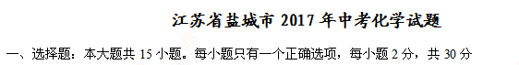
1. 今年世界环境日，我国提出了“改善环境质量，推动绿色发展” 的主题。下列行为不符合这一活动主题的是
A.倡导环保低碳生活 B.大力发展燃煤发电
C.循环高效利用资源 D.鼓励乘坐公共汽车
2.下列图标解读不正确的是
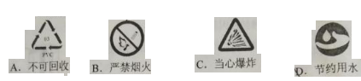
3．下列变化属于物理变化的是
A.火药爆炸 B.冰雪融化 C.钢铁生锈 D.烧制陶瓷
4.硒有防癌、抗癌作用，这里的“硒”是指
A．分子 B．原子 C．元素 D.离子
5.下列属于复合肥的是
A. NH₄H₂PO₄ B. NH₄HCO₃ C.CO(NH₂)₂ D.K₂SO₄
6．镆是近期刚确定中文名称的元素，下列有关说法错误的是
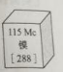
A．镆元素为金属元素 B. 镆的原子序数为115
C．镆原子中的质子数为115 D. 镆原子的核外电子数为173
7.“一带一路”赋予古丝绸之路崭新的时代内涵。古代染坊常用下列物质中的一种盐来处理丝绸，这种盐是
A.熟石灰 B.碳酸钾 C.乙醇 D.烧碱
8.下列物质在氧气中燃烧，对其实验现象的描述与事实不符的是
A.红磷：产生大量白雾 B．硫：发出明亮的蓝紫色火焰
C．镁条：发出姗眼白光 D．细铁丝：火星四射，生成黑色固体
9．我国科学家屠哟哟因发现青蒿素（化学式C₁₅H₂₂O₅）而获得诺贝尔奖。下列有关青篙素的说法错误的是
A．属于有机物 B．由碳、氢、氧只种元素组成
C．氧元素的质量分数最高 D．分子中C、H、O三种原子个数比为15 : 22 : 5
10．下列化学实验操作正确的是
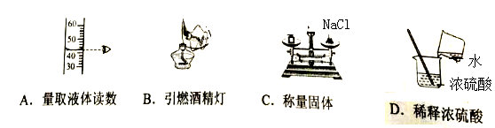
11.下列化学用语错误的是
A. 2个氢原子：2H B.铝离子：2Al³⁺
C. S²⁻的结构示意图：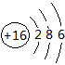 D.氧化铁：Fe₂O₃
12．右图为甲、乙两种固体物质(不考虑结晶水) 的溶解度曲线。下列说法错误的是
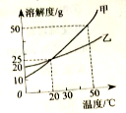
A.20 ℃时，甲、乙具有相同的溶解度
B. 甲、乙的溶解度都随温度的升高而增大
C. 20 ℃时，可以配制溶质的质量分数为25%的甲溶液
D.50℃时，甲和乙各30g分别加入100g水中，充分溶解后同时等速降温，则乙溶液中先有固体出现
13. 下列叙述与事实或实验规则不符的是
A.房屋着火时用高压水枪灭火
B.侯德榜联合创碱法制得的“碱”是Na₂CO₃
C.取用固体药品，未说明用量的，只需盖满试管底部
D．在电解水实验中，玻璃管上方产生的H₂和O₂的体积比约为1:2
14．下列实验方法错误的是
选项 | 实验目的 | 实验方法
A | 鉴别硬水和软水 | 加入肥皂水，观察是否有大量泡沫
B | 鉴别蔗糖和NH₄HCO₃固体 | 加少量水溶解，测量溶液温度
C | 除去粗盐中难溶性杂质 | 加适量水溶解，过滤，蒸发
D | 除去KCl溶液中少量CuCl₂ | 滴加NaOH溶液至不再生成沉淀，过滤
15．工业上，锻烧石灰石（主要成分是CaCO₃）可制得生石灰（CaO)，现有一包CaCO₃和CaO的固体混合物．己知Ca元素与C元素的质量比是5 : l，则此混合物中Ca元素与O元素的质量比是
A, 15 : 16 B. 15 ：14 C. 5 : 4 D. 15 : 8
二、非选择题：本大题共4小题，共40分。
16. (6分）根据物质性质，找出它对应的用途，并将字母序号填写在横线上。
用途：A．制糖脱色； B．高炉炼铁：C．治疗胃酸过多；
D.制造人造骨骼 E．生产汽车轮胎； F．填充食品包装袋
（1） CO具有还原性____________；（2）NaHCO₃能与酸反应____________；
（3）活性炭具有吸附性____________；（4）铁合金与人体有很好的“相容性” ____________；（5）N₂化学性质不活泼___________；
(6）合成橡胶具有高弹性、不易老化等性能____________；
17.（10分）根据提供的实验装置回答问题。
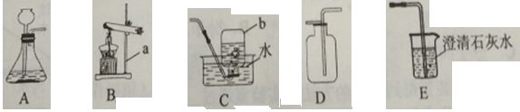
（1）写出实仪器名称：a为_______；b为__________。
（2）实验室用B装置制取O₂，发生反应的化学方程式为__________。
（3）实验室制取CO₂的发生和收集装置是________（填字母序号），CO₂通过E装置可观察到的实验现象是____________。小明在实验中用C装置收集到一瓶CO₂，为了弄清其中道理，他可采取的科学态度和方法是_______（填数字序号）。
①置之不理 ②查阅资料 ③交流讨论 ④请教老师
（4）CO₂能与NaOH发生反应
【实验过程】检查装置气密性。如图所示连接好装置。进行实验。
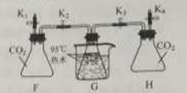
序号 | 操作步骤 | 实验现象
I | 打开弹簧夹K₁，关闭弹簧夹K₂、K₃、K₄，将20mL水注入锥形瓶F中，关闭弹簧夹K₁，振荡瓶F，打开弹簧夹K₂ | 无明显现象
II | 关闭弹簧夹K₂，打开弹簧夹K₄，将20mLNaOH溶液注入锥形瓶H中，关闭弹簧夹K₄，振荡瓶H，打开弹簧夹K₃ | 锥形瓶G中的热水剧烈沸腾
【实验分析】锥形瓶G中热水剧烈沸腾的原因是_____________。
【实验反思】有观点认为只需要进行实验操作Ⅱ，即可说明CO₂与NaOH发生反应。你对该观点的看法是________（选填“赞同”或“不赞同”），理由是____________。
18．（14分）盐城有漫长的海岸线，海洋蕴藏着丰富的资源。请按要求填空。
（1）海洋为我们提供了营养丰富的食材。鱼虾富含的______是机体生长及修补受损组织的主要原料，海带富含的_______可以预防甲状脚肿大。
（2）今年5月我国在海域可燃冰开采技术领域取得重大突破。可燃冰主要含有甲烷水合物，还含少量CO₂等气体，可燃冰属于_______（选填“纯净物”或“混合物”）。若甲烷大量泄露到大气中，会导致________，使全球气候变暖；甲烷燃烧的化学方程式为_____________。
（3）镁在海水中主要以MgCl₂的形式存在，MgCl₂中Mg的化合价是______。 观察右图，从元素含量角度分析，我国海域中镁位列第_______位。
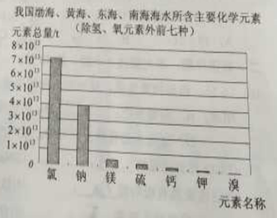
（4）海水淡化可缓解淡水资源匮乏问题。
① 水变成水蒸气的过程中，发生变化的是_______（填字母序号）。
A．分子个数 B.分子质量 C．分子间隔 D．分子种类
② 利用右图装里得到淡水的方法与实验室通过_______（填操作名称）净化水的方法原理相同。
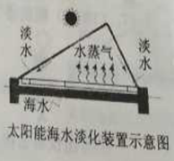
（5）海水碳储存，可以缓解空气中CO₂过多的问题，但海水的pH也在逐渐减小，同时软体生物贝壳也在逐渐软化、变薄 缩小。
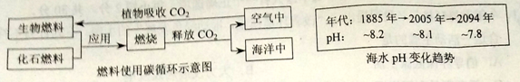
①根据海水pH变化趋势判断：2000年时海水呈________性。
②“海洋酸化”的原因可用化学方程式表示为_______________。
③软体生物贝壳软化、变薄的原因是____________。
19、（l0分）小明取酸性锌锰干电池进行探究，他发现电池内部结构如右图所示。
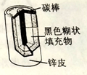
【查阅资料】（1）锌皮为金属锌（含有少量的铁）
（2）黑色糊状填充物由炭黑、MnO₂、ZnC1₂和NH₄Cl等组成
（3）有关数据见下表
温度/℃ |  | 0 | 20 | 40 | 60 | 80 | 100
溶解度/g | NH₄Cl | 29.3 | 37.2 | 45.8 | 55.3 | 65.6 | 77.3
溶解度/g | ZnCl₂ | 343 | 395 | 452 | 488 | 541 | 614
【实验探究一】小明取适量黑色糊状填充物，按下图所示实验流程进行探究。
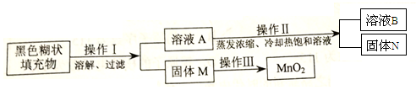
（1）溶液A 中溶质主要有______（填化学式），操作Ⅱ中采用冷却热饱和溶液的方法实现两者分离的依据是____________。
（2）欲从固体M 中得到较纯的MnO₂，操作Ⅲ可采用的简便方法是____________。
【实验探究二】小明取电池外壳锌皮，用砂纸打磨干净，剪成小块，进行实验。
（1）取一块锌皮放入盛有适量稀盐酸的烧杯中，有ZnCl₂生成。
① 实验中可观察到的现象是_________；该反应属于基本反应类型中的_________反应。
② 下列各组物质混合后，也能生成ZnCl₂的有_________（填字母序号）。
A. ZnO与稀盐酸 B. ZnSO₄溶液与BaC1₂溶液
C. ZnCO₃与NaCl溶液 D.Zn(NO₃)₂溶液与NH₄Cl溶液
（2）另取一块锌皮放入盛有一定量CuSO₄溶液的烧杯中，充分反应后得到溶液E和固体F。当溶液E中只含一种溶质时，该溶质是________（填化学式）；当固体F中只含一种物质时，溶液E中最少含有________种溶质。
③ 若将6.5g锌皮与足量稀硫酸完全反应，则生成氢气的质量________ 0.2g（选填“<”、“>”或“=”）。
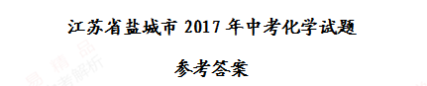
一、选择题：
1-5:BABCA 6-10：DBACA 11-15：CCDDB
二、非选择题：
16.（1）B；（2）C；（3）A；（4）D；（5）F；（6）E
17.（1）铁架台；集气瓶；（2）2KClO₃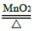2KCl+3O₂↑；
（3）AD；澄清石灰水变浑浊；③ ③ ④；
（4）NaOH能吸收CO₂，锥形瓶G内气体压强减小，水的沸点降低；
不赞同；水也能吸收CO₂，只做一个实验无法说明CO₂是被水吸收还是与NaOH反应。
18.（1）蛋白质；碘；（2）混合物；温室效应；CH₄+2O₂CO₂+2H₂O；
（3）+2；5；（4）C；蒸馏；
（5）碱；CO₂+H₂O=H₂CO₃；“海洋酸化”会溶解、腐蚀贝壳中的碳酸钙【CaCO₃+CO₂+H₂O=Ca(HCO₃)₂】
19.【实验探究一】（1）NH4Cl、ZnCl2：两者的溶解度受温度变化的影响不同；
（2）在空气中充分燃烧；
【实验探究二】（1）①固体溶解，有大量气泡产生；置换；②A、B；
（2）ZnSO₄；2；（3）>。

